文件编号：LTE-HeNB_RRC_CONNECTION_RECONFIGURATION_DYCS_V0.5

TD-LTE HeNB协议栈软件系统

RRC连接重配置模块
概要设计说明书

拟制：杜红艳
时间：2011.07.07

中国科学院计算技术研究所
无线通信技术研究中心
软件组
LTE协议栈研发项目组
修改记录
文件编号 | 版本号 | 拟制人/  修改人 | 拟制/修改日期 | 更改理由 | 主要更改内容  （写要点即可）
 | 0.5 | 杜红艳 | 2011-07-07 | 无 | 无
注1：每次更改归档文件（指归档到组内及研究室的文件）时，需填写此表。
注2：文件第一次归档时，“更改理由”、“主要更改内容”栏写“无”。
修改列表：


本文档的程序或内容受版权法的保护，未经中科院计算所的书面许可，不得擅自泄漏、拷贝或复制本文档资料的全部或部分。

目录
1 引言 1
1.1 编写目的 1
1.2 背景 1
1.3 定义 1
1.4 参考资料 1
2 模块概述 3
2.1 特性列表 3
2.2 模块功能描述 9
2.3 与其他模块的关系 10
3 总体设计 10
3.1 基本设计和处理流程 10
3.2 模块结构与子模块划分 11
3.3 子模块结构设计 12
3.4 全局变量说明 14
4 接口设计 15
4.1 外部接口 15
4.1.1 与决策控制模块的接口 15
4.1.2 与核心数据结构管理模块的接口 17
4.1.3 与定时器管理模块的接口 19
4.1.4 与RRC发送模块的接口 20
4.1.5 与MAC管理的接口 20
4.1.6 与PHY管理的接口 21
4.2 内部接口 22
4.2.1 连接重配置构造发送子模块 22
4.2.2 连接重配置响应子模块 22
5 数据结构设计 23
6 错误处理 23
7 其他说明 24
7.1 连接重配置过程相关的eNB消息及用到的参数 24
7.1.1 从UE收到的消息 24
7.1.2 从MME收到的消息 24
7.1.3 eNB发送到UE的消息 25
7.1.4 eNB发送到MME的消息 70

模块概要设计说明书

引言

编写目的
本文档将作为RRC子系统连接重配置模块的代码编写的一句，详细说明了本模块功能、结构、函数的定义，以及与其它模块的接口。本说明书的读者为LTE HeNB端RRC子系统连接控制相关模块设计、编码人员、测试人员、项目组负责人员、实验室主任及相关项目管理人员。
编写本说明书的目的在于
- 为开发人员提供依据。
- 为修改和维护本系统提供条件。
- 项目负责人将根据本文档计划和控制系统设计、开发的全过程。

背景
软件系统名称：TD-LTE HeNB协议栈软件系统
软件开发者：中科院计算所无线通信技术研究中心-LTE协议栈研发项目组
开发语言：C语言
硬件平台：暂无
软件平台：Linux

定义
- RLC:Radio Link Control
- PDCP: Packet Data Convergence Protocol
- RRC: Radio Resource Control
- MAC: Medium Access Control
- SDU: Service Data Unit
- PDU: Protocol Data Unit
- UE: User Equipment
- MME: Mobil Management Entity
- EPC: Evolved Packet Core

参考资料
- 《3GPP TS 36.331: "E-UTRA RRC protocol specification"》
- 《3GPP TS 36.413: "E-UTRA S1 Application Protocol "》
- 《LTE-HeNB协议栈软件系统_核心数据管理模块详细设计说明书_v1.1》
- 《B3G-LTE小组_UE_RRC连接重配置模块详细设计说明书_v1.2》
- 《B3G-LTE小组_UE_RRC决策控制详细设计说明书_v0.8》
- 《LTE-UE_RRC子系统概要设计说明书_v0.9》

模块概述

特性列表
E-UTRAN可以针对处于RRC_CONNECTED状态的UE初始化RRC连接重配置过程。E-UTRAN按照如下描述应用该过程：
- 只有当AS安全被激活并且包含mobilityControlInfo消息后，SRB2与至少一个DRB已经建立并且没有被挂起；
- 只有当AS安全被激活后，才包括RB (除了 SRB1, 因为SRB1是在RRC连接建立的过程中建立起来的)的建立。
触发RRC连接重配置的相关流程有:
- Initial context setup request触发的连接重配置。
UE在连接建立以后，MME发来Initial context setup request(可能包含Attach accept、Activate default EPS bearer context request/Service accept/TAU accept消息)要求eNB与UE建立相应的RB等，UE激活安全性以后，eNB发送RCConnectionReconfiguration消息给UE要求UE建立相应RB等。
若收到UE发来的RRCConnectionReconfigurationComplete消息，eNB发送Initial Context setup response消息给MME。如图 2.1 Initial context setup request触发的连接重配置正常响应流程。
若RRC重配消息丢失、或者没收到RRC重配完成消息、或者eNB内部配置UE的安全参数等失败，eNB发送Initial context setup failure消息给MME。如图 2.2 Initial context setup request触发的连接重配置异常响应流程。
- E-RAB SETUP/MODIFY REQUEST或E-RAB RELEASE COMMAND触发的连接重配置。
当EPC有E-RAB建立、修改、释放请求时，发送E-RAB SETUP REQUEST、E-RAB MODIFY REQUEST(需要修改Qos时)、E-RAB RELEASE COMMAND，请求eNB和UE建立、修改、释放相应的RB。eNB通过发送RCConnectionReconfiguration消息请求UE建立、修改、释放相应的RB。
若eNB收到UE发来的RRCConnectionReconfigurationComplete消息，eNB发送E-RAB SETUP/MODIFY/RELEASE REPONSE消息给MME。如图 2.3 E-RAB SETUP/MODIFY REQUEST触发的连接重配置正常响应流程，图 2.4 E-RAB RELEASE COMMAND触发的连接重配置正常响应流程。
若eNB未收到RRC重配完成消息，会回复 E-RAB SETUP/MODIFY RESPONSE(带E-RAB Failed List,cause”Failure in the Radio Interface Procedure”)消息给MME。如图 2.5 E-RAB SETUP/MODIFY REQUEST触发的连接重配置异常响应流程。
- 切换触发的连接重配置流程。
如图 2.6 切换触发的连接重配置正常响应流程

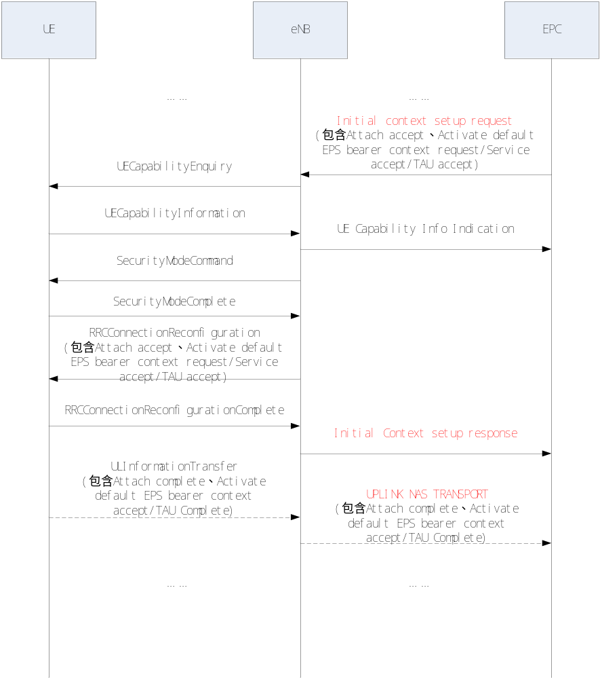
图 2.1 Initial context setup request触发的连接重配置正常响应流程
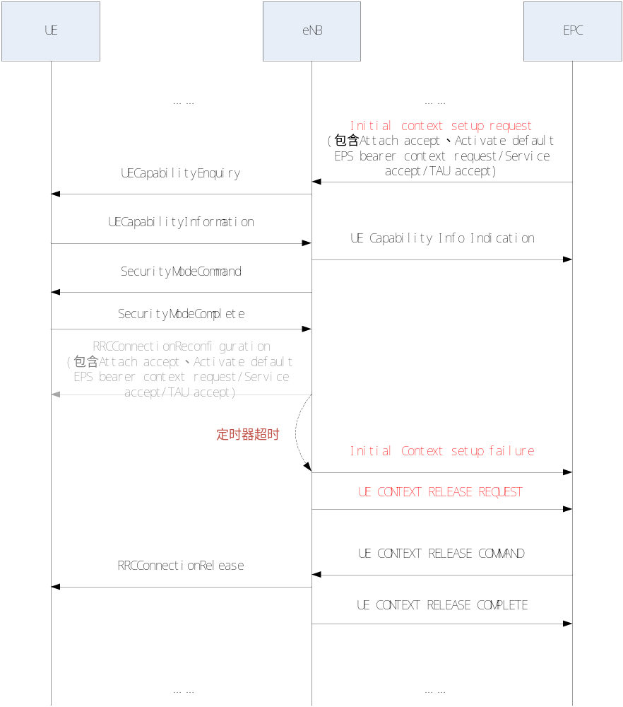
图 2.2 Initial context setup request触发的连接重配置异常响应流程
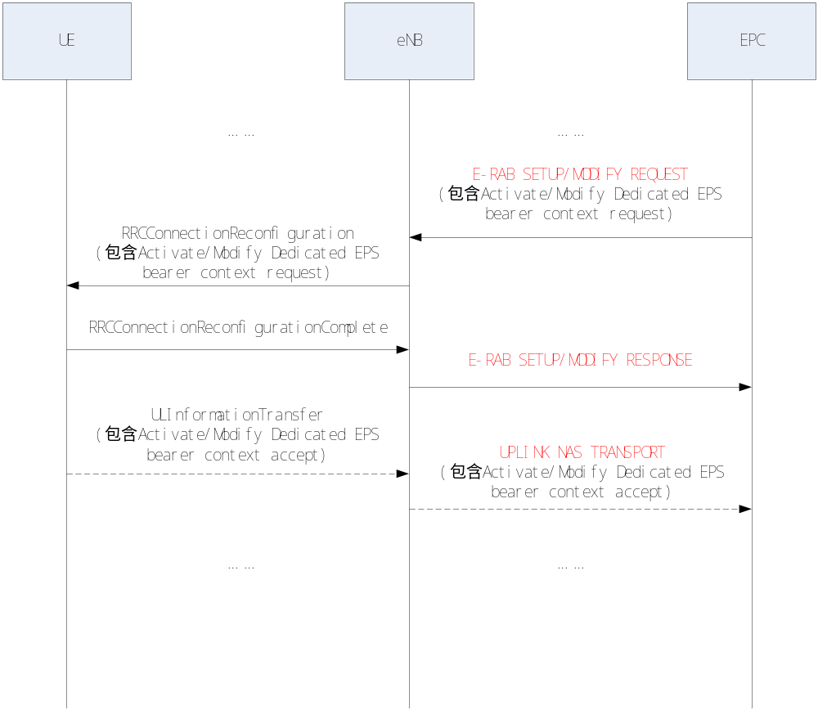
图 2.3 E-RAB SETUP/MODIFY REQUEST触发的连接重配置正常响应流程

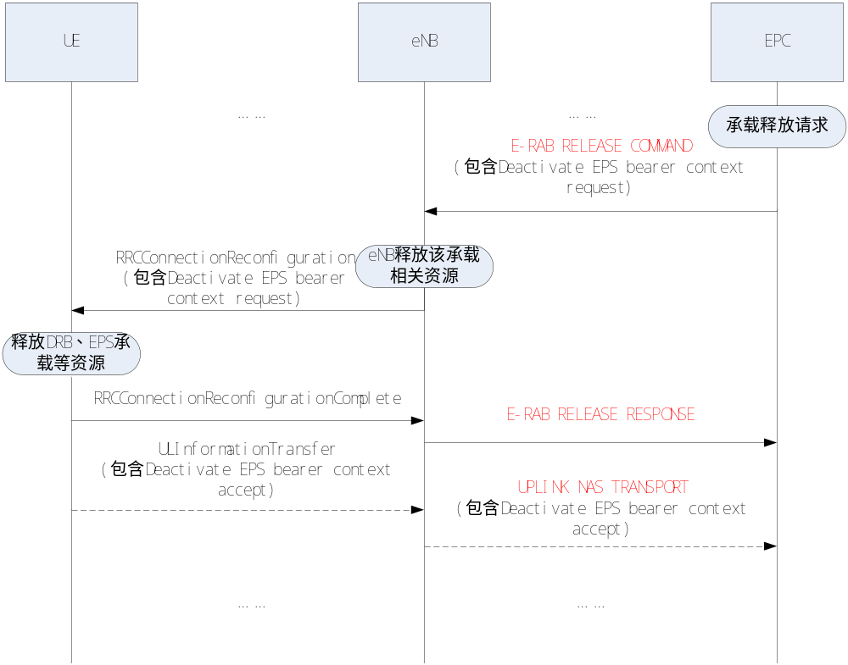
图 2.4 E-RAB RELEASE COMMAND触发的连接重配置正常响应流程
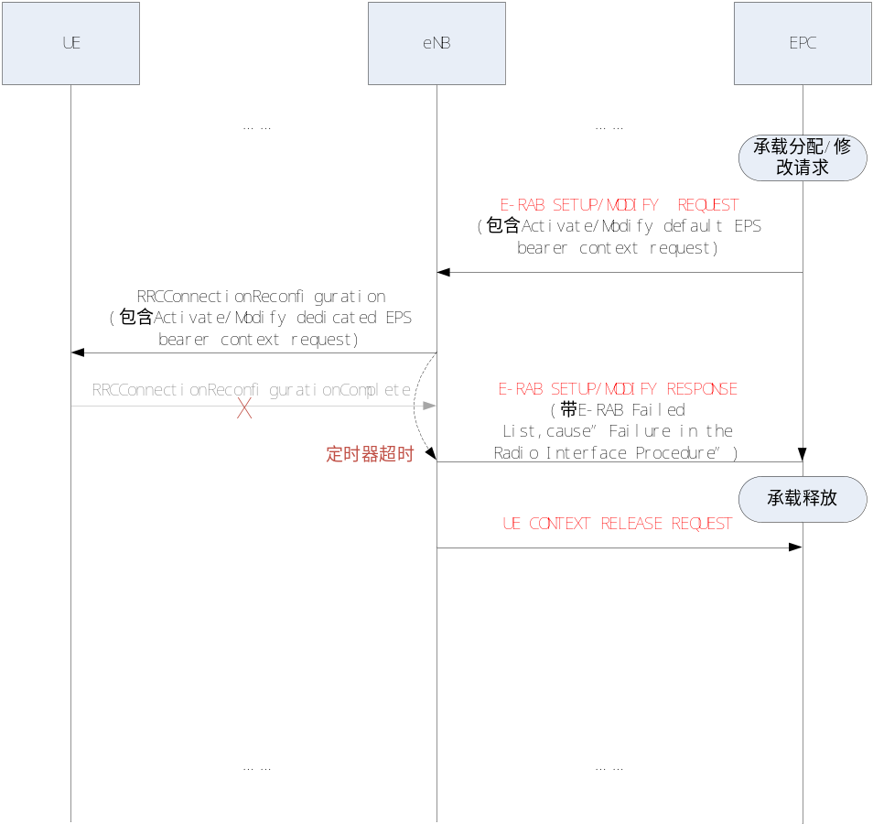
图 2.5 E-RAB SETUP/MODIFY REQUEST触发的连接重配置异常响应流程
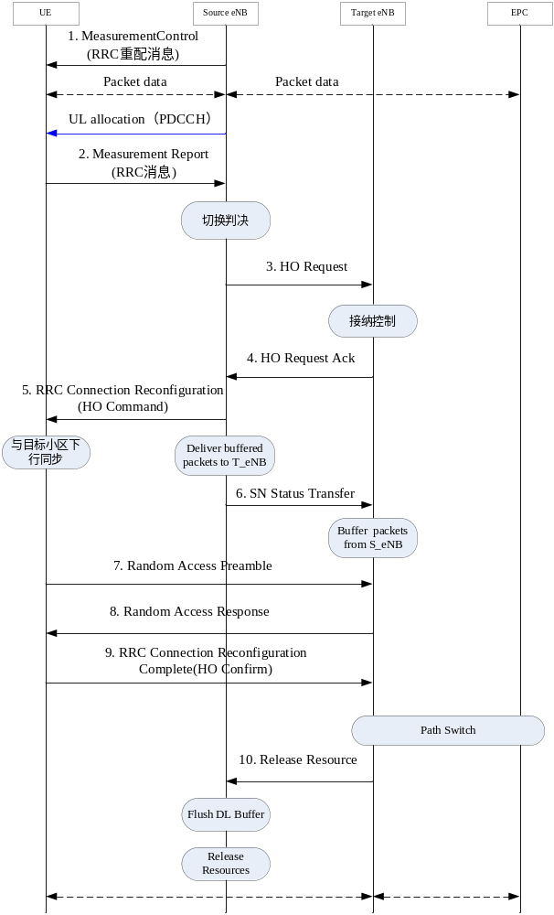
图 2.6 切换触发的连接重配置正常响应流程

模块功能描述
连接重配置过程的目的是修改一个RRC连接，例如，建立、修改或释放RB，来执行切换、来建立、修改或释放测量。
该模块能够接收并处理来自决策控制的连接重配置的命令，能够根据收到的RRC消息类型做相应处理。当接收到发起连接重配置的命令时，该模块能够构造连接重配置请求消息RRCConnectionReconfiguration，并启动定时器；当在定时器有效时间内收到UE端发来的连接重配置完成消息RRCConnectionReconfigurationComplete时，该模块能够构造相应的反馈消息并提交给下层以发送给MME；当定时器超时能够构造相应的失败反馈消息给MME。
该模块能够根据eNB中UE上下文信息生成RRC消息，建立起发送消息需要的radio bearer，并将消息在建立的radio bearer上发送给底层。
连接重配置属于RRC协议连接控制模块的一部分，RRC连接控制模块结构如图 2.7
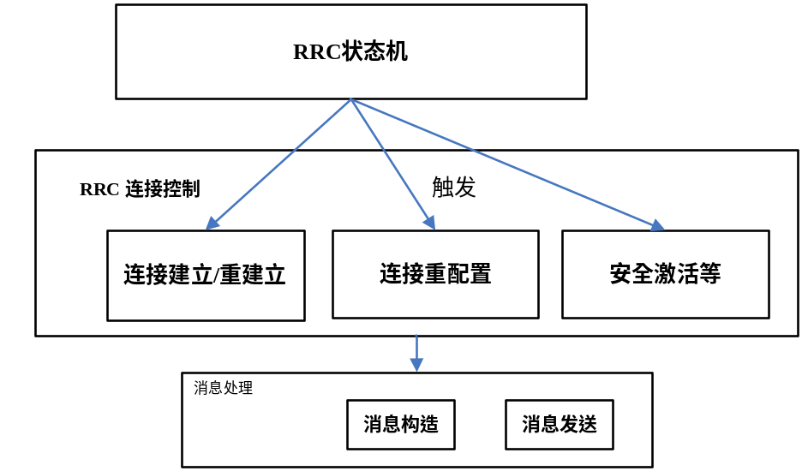
图 2.7 RRC连接控制模块架构

UE和eNB之间RRC连接重配置成功的消息传递过程如图 2.8
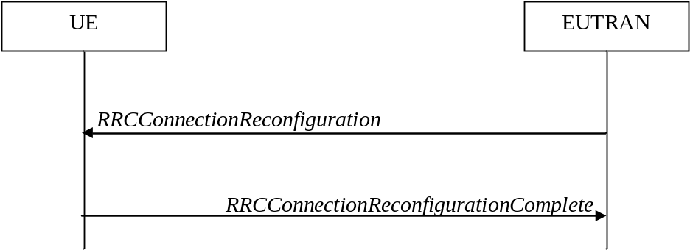
图 2.8 RRC连接重配置成功的消息传递

与其他模块的关系
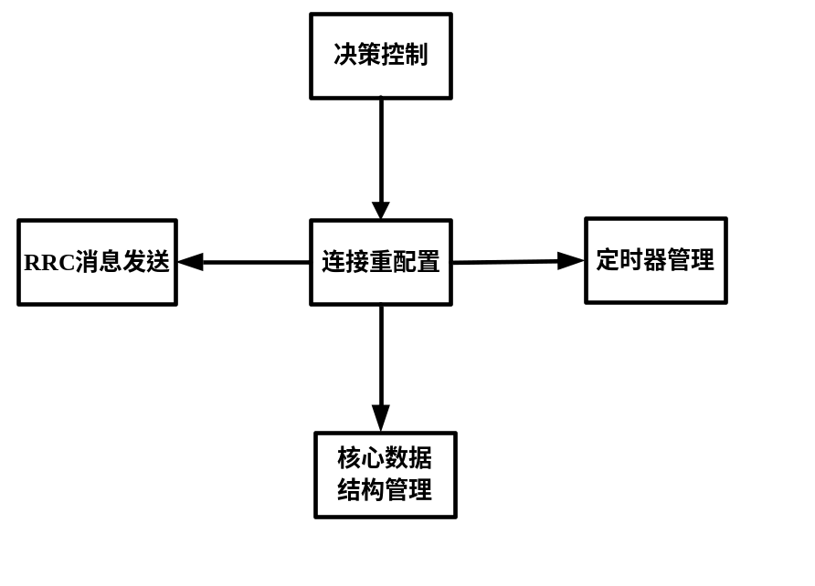
图 2.9 RRC连接建立模块与其他模块的关系
注：箭头方向表示接口使用的方向。
1、与决策控制模块的关系
决策控制在收到对端RRC消息的事件后，触发连接重配置模块的相应过程。
2、与核心数据管理模块的关系
（1）查询数据
RRC连接重配置模块查询核心数据结构中的信息。
（2）修改数据
RRC连接建立模块能够根据过程的执行状态修改核心数据结构中的相关信息（如频率优先级）。
（3）建立RB、配置henb
RRC连接重配置模块使用核心数据结构管理模块提供的功能来建立SRB2、DRB，配置mac、physical等各协议层。
3、与定时器管理模块的关系
RRC连接重配置模块使用定时器管理模块提供的功能来开启或者停止定时器。
4、与消息发送模块的关系
RRC连接重配置模块使用消息发送模块提供的功能向UE发送消息。

总体设计

基本设计和处理流程
RRC连接重配置是UE与eNB之间的信令传递过程。发起RRC连接重配置的情况有：E-RAB的建立、修改、删除；请求UE激活SRB2；测量控制下发时；切换执行时。
RRC连接重配置分为两个阶段：第一阶段从决策控制触发该过程开始，到eNB的RRC向底层发送连接重配置请求消息RRCConnectionReconfiguration结束；第二阶段从收到UE的RRC反馈消息开始到处理完该消息结束，或者定时器超时到做出相应处理结束。在这两个阶段中，上层都可停止RRC过程。

模块结构与子模块划分
RRC连接重配置过程划分为连接重配置构造发送子过程和连接重配置响应子过程，而RRC连接重配置的过程控制和事务性需求由决策控制模块来实现。
连接重配置构造发送子过程负责根据从MME收到的信息，如：Initial context setup request、E-RAB SETUP/MODIFY REQUEST、E-RAB RELEASE COMMAND，生成并发送连接建立请求消息RRCConnectionReconfiguration。
连接重配置响应子过程负责根据UE端对RRCConnectionReconfiguration消息的响应做相应处理。
- 如果在定时器T有效时间内收到UE端发来的RRCConnectionReconfigurationComplete消息 ，则向MME发送相应消息成功处理消息，如：Initial Context setup response、E-RAB SETUP/MODIFY/RELEASE RESPONSE；
- 如果定时器T超时还未收到UE端连接重配置完成的消息，则向MME发送相应的失败处理消息，如：Initial context setup failure、E-RAB SETUP RESPONSE(含E-RAB FAILED LIST)。
两个子过程都涉及到对定时器和状态的处理。
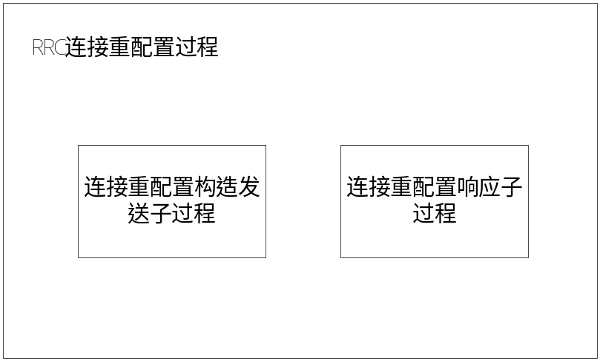
图 3.10 RRC连接重配置过程结构图

子模块结构设计
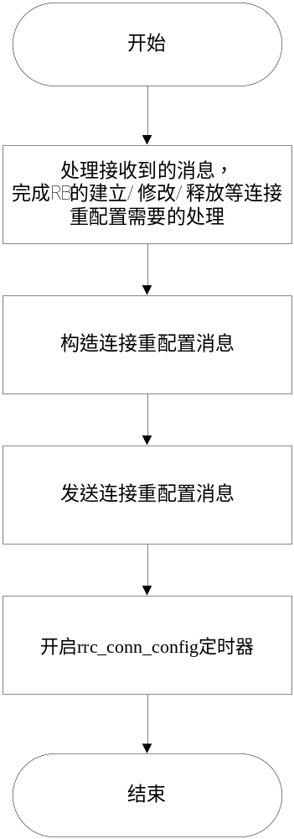
图 3.11 RRC连接重配置构造发送过程处理流程

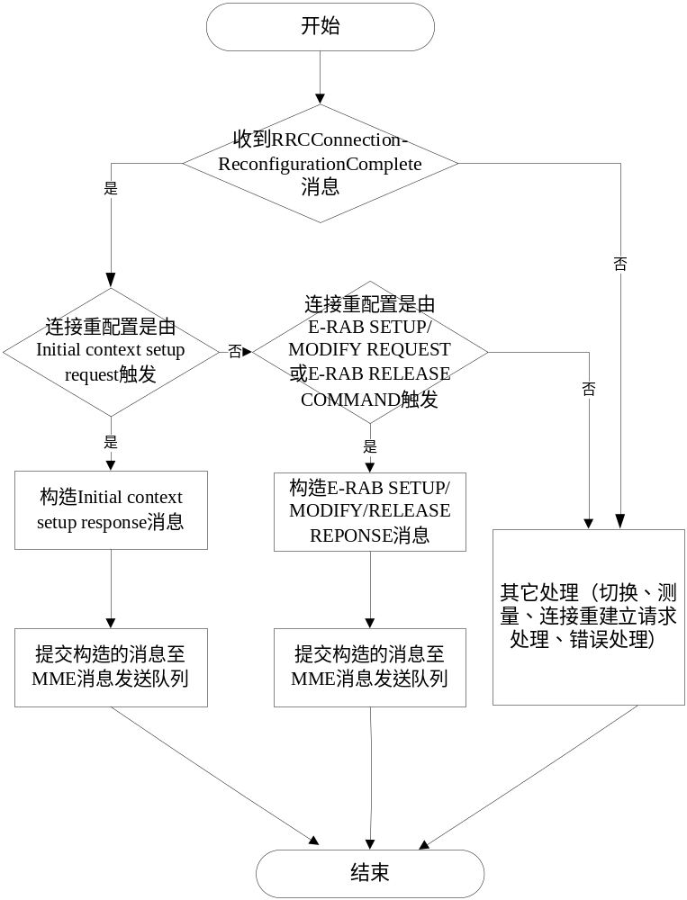
图 3.12 RRC连接重配置响应过程流程

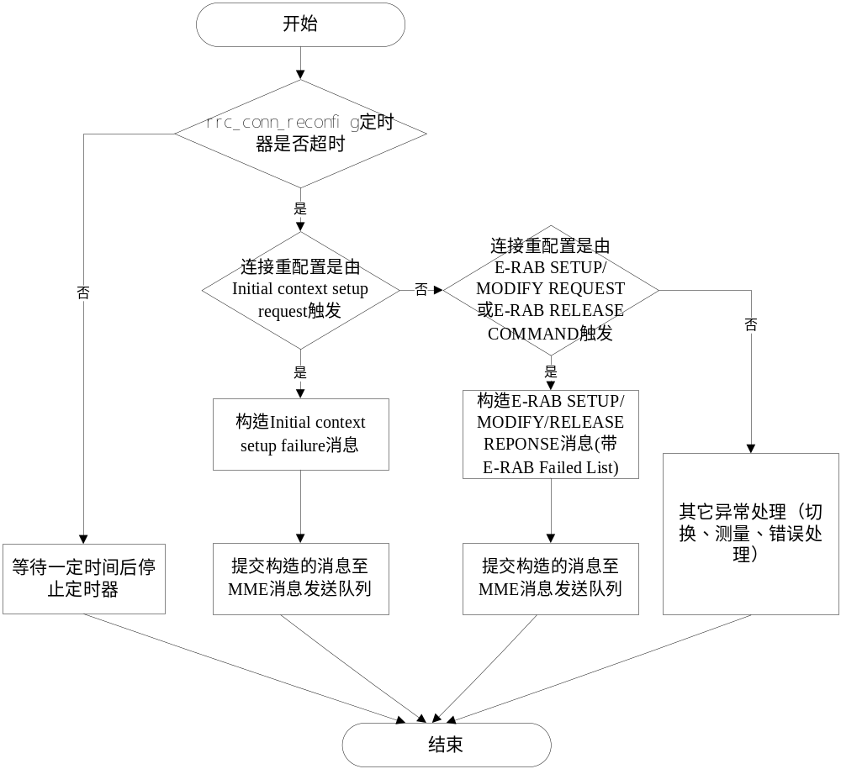
图 3.13 RRC连接重配置响应过程定时器处理流程

全局变量说明
暂无

接口设计

外部接口

与决策控制模块的接口

需要决策控制模块提供的接口
无。

提供给决策控制模块的接口
1、函数接口
- INT32 action_fn_handle_conn_recfg_comp_msg(Rnti rnti, void *msg_info_p)
函数描述
该函数用来处理UE端发来的连接重配置完成消息。完成eNB接收到RRCConnectionReconfigurationComplete消息以后的处理。
输入
rnti 要处理的UE的rnti值
msg_info_p指向连接重配置完成消息的指针
输出
无
返回
0： 处理正常
-1：处理中出现异常
- INT32 send_conn_recfg_msg4ini_ctx(Rnti rnti, HenbConfig *henb_cfg_p, rrm_rrc_reconfig_t *ue_cfg_p);
函数描述
用于根据eps的Initial context setup request配置henb并构造连接重配置消息发送给UE。
输入
rnti 要处理的UE的rnti值
HenbConfig *henb_cfg_p 指向henb保存配置信息数据结构的指针
rrm_rrc_reconfig_t *ue_cfg_p指向ue保存配置信息数据结构(连接重配置消息中 RRCConnectionReconfiguration_r8_IEs_t)的指针。
输出
无。
返回
0： 处理正常
-1：处理中出现异常
- INT32 send_conn_recfg_msg4erab_setup(Rnti rnti, HenbConfig *henb_cfg_p, rrm_rrc_reconfig_t *ue_cfg_p)
函数描述
用于根据eps的erab setup request配置henb并构造连接重配置消息发送给UE。
输入
rnti 要处理的UE的rnti值
HenbConfig *henb_cfg_p 指向henb保存配置信息数据结构的指针
rrm_rrc_reconfig_t *ue_cfg_p指向ue保存配置信息数据结构(连接重配置消息中 RRCConnectionReconfiguration_r8_IEs_t)的指针。
返回
0： 处理正常
-1：处理中出现异常
- INT32 send_conn_recfg_msg4erab_mod (RNTI rnti，msg_p *rrc_rx_msg_info_p，INT32 msg_len)
函数描述
用于根据eps的erab modify request配置henb并构造连接重配置消息发送给UE。
输入
rnti 要处理的UE的rnti值
HenbConfig *henb_cfg_p 指向henb保存配置信息数据结构的指针
rrm_rrc_reconfig_t *ue_cfg_p指向ue保存配置信息数据结构(连接重配置消息中 RRCConnectionReconfiguration_r8_IEs_t)的指针。
输出
无。
返回
无。
- INT32 send_conn_recfg_msg4erab_release(Rnti rnti, HenbConfig *henb_cfg_p, rrm_rrc_reconfig_t *ue_cfg_p)
函数描述
用于根据eps的erab modify request配置henb并构造连接重配置消息发送给UE。
输入
rnti 要处理的UE的rnti值
HenbConfig *henb_cfg_p 指向henb保存配置信息数据结构的指针
rrm_rrc_reconfig_t *ue_cfg_p指向ue保存配置信息数据结构(连接重配置消息中 RRCConnectionReconfiguration_r8_IEs_t)的指针
输出
无。
返回
0： 处理正常
-1：处理中出现异常
- INT32 send_conn_recfg_msg4conn_reestab(Rnti rnti, HenbConfig *henb_cfg_p, rrm_rrc_reconfig_t *ue_cfg_p)
函数描述
在ue连接重配置失败发起连接重建立，henb收到连接重建立完成消息进入下一次连接重配置过程后，用于配置henb并构造连接重配置消息发送给UE。
输入
rnti 要处理的UE的rnti值
HenbConfig *henb_cfg_p 指向henb保存配置信息数据结构的指针
rrm_rrc_reconfig_t *ue_cfg_p指向ue保存配置信息数据结构(连接重配置消息中 RRCConnectionReconfiguration_r8_IEs_t)的指针
输出
无。
返回
0： 处理正常
-1：处理中出现异常
2、全局变量接口
无。
3、数据结构接口
无。

与核心数据结构管理模块的接口

需要核心数据结构管理模块提供的接口
- 函数接口
- INT32 set_ue_state（RNTI rnti,UeState ue_state）
函数描述
该函数设置UE的状态。
输入
RNTI rnti UE的rnti值
UeState ue_state：设置的UE的状态。
输出
无。
返回
0：成功；
- UeState get_ue_state（RNTI rnti）
函数描述
该函数设置UE的状态。
输入
RNTI rnti UE的rnti值
输出
UeState ue_state：得到的UE的状态。
返回
0：成功；

- INT32 create_rb_entity(Rnti rnti, INT32 rb_type, void *rb_config_node_p)
函数描述
在RRC决定创建一个RB实体时，根据RRC给予的rb_config_node_p和RB类型解析出RB的各种参数，再根据这些参数创建RB实体、LCH实体、PDCP实体和RLC实体等，并且将这些实体的指针挂在相应的索引位置中。
输入
rnti： UE的标识号
rb_type： RB的类型（SRB/DRB）
rb_config_node_p RB的配置参数节点指针
输出
无
返回
成功： 0
失败：
- INT32 delete_rb_entity(Rnti rnti, UINT8 rb_id)
函数描述
删除RB实体以及该RB实体相对应的LCH实体、PDCP实体、RLC实体等实体，释放这些实体对应的内存空间。
输入
rnti： UE的标识号
rb_id： RB的标识号
输出
无
返回
成功： 0
失败：
- INT32 create_rb_of_rnti(Rnti rnti, SrbConfigLst *srb_config_list_p, DrbConfigLst *drb_config_list_p)
函数描述
根据SrbConfigLst与DrbConfigLst列表中srb、drb结点建立henb端RB。
输入
rnti：UE的标识号
srb_config_list_p 包含一个或多个srb结点配置的列表
drb_config_list_p 包含一个或多个drb结点配置的列表
输出
无
返回
成功： 0
失败： 其它
- INT32 delete_rb_of_rnti(Rnti rnti, DrbToReleaseLst *drb_release_list_p)
函数描述
根据DrbToReleaseLst列表中所要释放的drb结点删除henb端RB。
输入
rnti：UE的标识号
drb_release_list_p 包含一个或多个drb释放结点的列表
输出
无
返回
成功： 0
失败： 其它

提供给核心数据结构管理模块的接口
无。

与定时器管理模块的接口

需要定时器管理模块提供的接口
1、函数接口
- INT32 start_rrc_timer(Timers timer)
函数描述
该函数启动定时器timer。
输入
Timers timer：timer名。
输出
无。
返回
0：成功；
-1：失败。
- INT32 stop_rrc_timer(Timers timer);
函数描述
该函数停止定时器timer。
输入
Timers timer：timer名。
输出
无。
返回
0：成功；
-1：失败。
2、全局变量接口
3、数据结构接口
无。

提供给定时器管理模块的接口
无。

与RRC发送模块的接口

需要RRC发送模块提供的接口
- INT32 tx_rrc_pdu(Rnti rnti, RbType rb_type, INT32 rb_id, UINT8 *rrc_pdu_p, INT32 msg_len)
函数描述
该函数用于向UE发送RRC消息。
输入
rnti：henb中ue 的rnti值
rb_type：rb 的类型，srb或drb
rb_id：rb id值
rrc_pdu_p： 指向要发送的RRC消息pdu的指针
msg_len：所发送RRC消息的长度
输出
无。
返回
0：成功；
-1：失败。
2、全局变量接口
无。
3、数据结构接口
无。

与MAC管理的接口

需要MAC管理模块提供的接口
1、函数接口
- INT32 config_mac(Rnti rnti, MacMainConfig *mac_main_cfg_p)
函数描述
用于连接重配置过程中配置henb端mac协议层变量。
输入
rnti：henb中ue的rnti值。
mac_main_cfg_p： 用于配置mac层的变量。
输出
无
返回
0：配置成功。
其它：配置失败
- INT32 config_sps(Rnti rnti, SpsConfig *sps_cfg_p)
函数描述
用于连接重配置过程中配置henb端sps相关变量。
输入
rnti：henb中ue的rnti值。
sps_cfg_p： 用于配置mac层的变量。
输出
无
返回
0：配置成功。
其它：配置失败
2、全局变量接口
无。
3、数据结构接口
无。

与PHY管理的接口

需要PHY管理模块提供的接口
1、函数接口
暂无。
2、全局变量接口
无。
3、数据结构接口
无。

内部接口

连接重配置构造发送子模块
- INT32 construct_conn_reconfig_pdu(Rnti rnti,rrm_rrc_reconfig_t *rrm_rrc_reconfig, UINT8 *rrc_pdu_p, INT32 *rrc_pdu_len)
函数描述
该函用来构造向UE发送的连接重配置RRCConnectionReconfiguration消息。
输入
rnti：ue的rnti值。
rrm_rrc_reconfig：用于构造连接重配置消息的数据结构，通过rrm模块rb资源配置接口获得。
输出
rrc_pdu_p：指向构造好的连接重配置消息pdu的指针。
rrc_pdu_len：指向连接重配置消息pdu长度的指针
返回
0：成功；
-1：失败。
- INT32 config_henb(Rnti rnti, HenbConfig *henb_cfg_p)
函数描述
根据rrm模块取得的rb配置值配置henb。
输入
Rnti：ue的rnti值
henb_cfg_p：指向henb配置数据的指针。
输出
无
返回
0：成功；
-1：失败。

连接重配置响应子模块
无

数据结构设计
- 用于构造连接重配置消息的数据结构如下：
/* RRCConnectionReconfiguration-r8-IEs */
typedef struct RRCConnectionReconfiguration_r8_IEs {
struct MeasConfig *measConfig /* OPTIONAL */;
struct MobilityControlInfo *mobilityControlInfo /* OPTIONAL */;
struct RRCConnectionReconfiguration_r8_IEs__dedicatedInfoNASList {
A_SEQUENCE_OF(DedicatedInfoNAS_t) list;

/* Context for parsing across buffer boundaries */
asn_struct_ctx_t _asn_ctx;
} *dedicatedInfoNASList;
struct RadioResourceConfigDedicated *radioResourceConfigDedicated /* OPTIONAL */;
struct SecurityConfigHO *securityConfigHO /* OPTIONAL */;
struct RRCConnectionReconfiguration_v890_IEs *nonCriticalExtension /* OPTIONAL */;

/* Context for parsing across buffer boundaries */
asn_struct_ctx_t _asn_ctx;
} RRCConnectionReconfiguration_r8_IEs_t;
typedef RRCConnectionReconfiguration_r8_IEs_t rrm_rrc_reconfig_t;

- 用于配置henb的数据结构如下：
typedef struct {
SrbConfigLst srb_config_lst;
DrbToReleaseLst drb_release_lst;
DrbConfigLst drb_config_lst;
MacMainConfig mac_main_config;
SpsConfig sps_config;
UINT8 henb_config_flag;
} HenbConfig;

错误处理
暂无。

其他说明

连接重配置过程相关的eNB消息及用到的参数

从UE收到的消息

RRCConnectionReconfigurationComplete

从MME收到的消息

INITIAL CONTEXT SETUP REQUEST
IE/Group Name | Presence | Range
Message Type | M
MME UE S1AP ID | M
eNB UE S1AP ID | M
UE Aggregate Maximum Bit Rate | M
E-RAB to Be Setup List |  | 1
>E-RAB to Be Setup Item IEs |  | 1 to <maxnoofE-RABs>
>>E-RAB ID | M
>>E-RAB Level QoS Parameters | M
>>Transport Layer Address | M
>>GTP-TEID | M
>>NAS-PDU | O
UE Security Capabilities | M
Security Key | M
Trace Activation | O
Handover Restriction List | O
UE Radio Capability | O
Subscriber Profile ID for RAT/Frequency priority | O
CS Fallback Indicator | O
SRVCC Operation Possible | O
CSG Membership Status | O
Registered LAI | O

E-RAB SETUP/MODIFY REQUEST

E-RAB RELEASE COMMAND

eNB发送到UE的消息

RRCConnectionReconfiguration
参数名 | 参数范围/类型 | 参数出现情况 | 说明
rrc-TransactionIdentifier | RRC-TransactionIdentifier | 必须 | 结合消息类型，用来指示rrc进程；
measConfig | MeasConfig | Need ON
mobilityControlInfo | MobilityControlInfo | Cond HO
dedicatedInfoNASList | SEQUENCE (SIZE(1..maxDRB)) OF DedicatedInfoNAS | Cond nonHO | UE和核心网之间的NAS消息列表，eNB只需透明地传输
radioResourceConfigDedicated | RadioResourceConfigDedicated | COND HO-toEUTRA
securityConfigHO | SecurityConfigHO | COND HO

RadioResourceConfigDedicated
字段名 | 出现情况 | 注释
RadioResourceConfigDedicated
> srb-ToAddModList  >>srb-Identity  >> rlc-Config  >> logicalChannelConfig  >>> ul-SpecificParameters  >>>> logicalChannelGroup  >>> logicalChannelSR-Mask-r9 | OPTIONAL, -Cond HO-Conn  OPTIONAL, - SRB/DRB建立时  OPTIONAL, - SRB/DRB建立时  OPTIONAL, -Cond UL  OPTIONAL, -Need OR  OPTIONAL, -Cond SRmask | -  -  -  - The conditional presence applies  -  - The conditional presence applies
>drb-ToAddModList  >> eps-BearerIdentity  >> pdcp-Config  >>> discardTimer  >>> rlc-AM  >>> rlc-UM  >> rlc-Config  >> logicalChannelIdentity  >> logicalChannelConfig  >>> ul-SpecificParameters  >>>> logicalChannelGroup  >>> logicalChannelSR-Mask-r9 | OPTIONAL, -Cond HO-toEUTRA  OPTIONAL, -Cond DRB-Setup  OPTIONAL, -Cond PDCP  OPTIONAL, -RB建立时才出现  OPTIONAL, -Cond Rlc-AM  OPTIONAL, -Cond Rlc-UM  OPTIONAL, -Cond Setup  OPTIONAL, -Cond DRB-Setup  OPTIONAL, -Cond Setup  OPTIONAL, -Cond UL  OPTIONAL, -Need OR  OPTIONAL, -Cond SRmask | -  -  -  -  - The conditional presence applies  - The conditional presence applies  -  - 3-10  -  - The conditional presence applies  -  - The conditional presence applies
> mac-MainConfig  >> ul-SCH-Config  >>> maxHARQ-Tx  >> periodicBSR-Timer  >> drx-Config  >>> shortDRX  >> phr-Config  >> sr-ProhibitTimer | OPTIONAL, -Need ON  OPTIONAL, -Need ON  OPTIONAL, -Need ON  OPTIONAL, -Need ON  OPTIONAL, -Need ON  OPTIONAL, -Need OR  OPTIONAL, -Need ON  OPTIONAL, -Need ON | -  -  -  -  -  -  -  -
> sps-Config  >> sps-ConfigDL  >> sps-ConfigUL  >>> p0-Persistent  >>> twoIntervalsConfig | OPTIONAL, -Need ON  OPTIONAL, -Need ON  OPTIONAL, -Need ON  OPTIONAL, -Need OP  OPTIONAL, -Cond TDD | -  -  -  -  - The conditional presence applies
> physicalConfigDedicated  >> pdsch-ConfigDedicated  >> pucch-ConfigDedicated  >>> tdd-AckNackFeedbackMode  >> pusch-ConfigDedicated  >> uplinkPowerControlDedicated  >> tpc-PDCCH-ConfigPUCCH  >> tpc-PDCCH-ConfigPUSCH  >> cqi-ReportConfig  >>> cqi-ReportingModeAperiodic  >>> cqi-ReportPeriodic  >> soundingRS-UL-ConfigDedicated  >> antennaInfo  >>> codebookSubsetRestriction  >> schedulingRequestConfig  >physicalConfigDedicated-v920  >> cqi-ReportConfig-v920  >>> cqi-Mask-r9  >>> pmi-RI-Report-r9  >> antennaInfo-v920  >>> codebookSubsetRestriction-v920 | OPTIONAL, -Need ON  OPTIONAL, -Need ON  OPTIONAL, -Need ON  OPTIONAL, -Cond TDD  OPTIONAL, -Need ON  OPTIONAL, -Need ON  OPTIONAL, -Need ON  OPTIONAL, -Need ON  OPTIONAL, -Need ON  OPTIONAL, -Need OR  OPTIONAL, -Need ON  OPTIONAL, -Need ON  OPTIONAL, -Need ON  OPTIONAL, -Cond TM  OPTIONAL, -Need ON  OPTIONAL, -Need ON  OPTIONAL, -Need ON  OPTIONAL, -Cond cqi-Setup  OPTIONAL, -Cond PMIRI  OPTIONAL, -Need ON  OPTIONAL, -Cond TM8 | -  -  -  - The conditional presence applies  -  -  -  -  -  -  -  -  -  - The conditional presence applies  -  -  -  - The conditional presence applies  - The conditional presence applies  -  - The conditional presence applies
> rlf-TimersAndConstants-r9 | OPTIONAL, -Need ON | -

RadioResourceConfigDedicated information element
-- ASN1START

RadioResourceConfigDedicated ::= SEQUENCE {
srb-ToAddModList SRB-ToAddModList OPTIONAL, -- Cond HO-Conn
drb-ToAddModList DRB-ToAddModList OPTIONAL, -- Cond HO-toEUTRA
drb-ToReleaseList DRB-ToReleaseList OPTIONAL, -- Need ON
mac-MainConfig CHOICE {
explicitValue MAC-MainConfig,
defaultValue NULL
} OPTIONAL, -- Cond HO-toEUTRA2
sps-Config SPS-Config OPTIONAL, -- Need ON
physicalConfigDedicated PhysicalConfigDedicated OPTIONAL, -- Need ON
...,
[[ rlf-TimersAndConstants-r9 RLF-TimersAndConstants-r9 OPTIONAL -- Need ON
]]
}

SRB-ToAddModList ::= SEQUENCE (SIZE (1..2)) OF SRB-ToAddMod

SRB-ToAddMod ::= SEQUENCE {
srb-Identity INTEGER (1..2),
rlc-Config CHOICE {
explicitValue RLC-Config,
defaultValue NULL
} OPTIONAL, -- Cond Setup
logicalChannelConfig CHOICE {
explicitValue LogicalChannelConfig,
defaultValue NULL
} OPTIONAL, -- Cond Setup
...
}

DRB-ToAddModList ::= SEQUENCE (SIZE (1..maxDRB)) OF DRB-ToAddMod

DRB-ToAddMod ::= SEQUENCE {
eps-BearerIdentity INTEGER (0..15) OPTIONAL, -- Cond DRB-Setup
drb-Identity DRB-Identity,
pdcp-Config PDCP-Config OPTIONAL, -- Cond PDCP
rlc-Config RLC-Config OPTIONAL, -- Cond Setup
logicalChannelIdentity INTEGER (3..10) OPTIONAL, -- Cond DRB-Setup
logicalChannelConfig LogicalChannelConfig OPTIONAL, -- Cond Setup
...
}

DRB-ToReleaseList ::= SEQUENCE (SIZE (1..maxDRB)) OF DRB-Identity

– rlc-Config
RLC-Config information element
-- ASN1START

RLC-Config ::= CHOICE {
am SEQUENCE {
ul-AM-RLC UL-AM-RLC,
dl-AM-RLC DL-AM-RLC
},
um-Bi-Directional SEQUENCE {
ul-UM-RLC UL-UM-RLC,
dl-UM-RLC DL-UM-RLC
},
um-Uni-Directional-UL SEQUENCE {
ul-UM-RLC UL-UM-RLC
},
um-Uni-Directional-DL SEQUENCE {
dl-UM-RLC DL-UM-RLC
},
...
}

UL-AM-RLC ::= SEQUENCE {
t-PollRetransmit T-PollRetransmit,
pollPDU PollPDU,
pollByte PollByte,
maxRetxThreshold ENUMERATED {
t1, t2, t3, t4, t6, t8, t16, t32}
}

DL-AM-RLC ::= SEQUENCE {
t-Reordering T-Reordering,
t-StatusProhibit T-StatusProhibit
}

UL-UM-RLC ::= SEQUENCE {
sn-FieldLength SN-FieldLength
}

DL-UM-RLC ::= SEQUENCE {
sn-FieldLength SN-FieldLength,
t-Reordering T-Reordering
}

SN-FieldLength ::= ENUMERATED {size5, size10}

T-PollRetransmit ::= ENUMERATED {
ms5, ms10, ms15, ms20, ms25, ms30, ms35,
ms40, ms45, ms50, ms55, ms60, ms65, ms70,
ms75, ms80, ms85, ms90, ms95, ms100, ms105,
ms110, ms115, ms120, ms125, ms130, ms135,
ms140, ms145, ms150, ms155, ms160, ms165,
ms170, ms175, ms180, ms185, ms190, ms195,
ms200, ms205, ms210, ms215, ms220, ms225,
ms230, ms235, ms240, ms245, ms250, ms300,
ms350, ms400, ms450, ms500, spare9, spare8,
spare7, spare6, spare5, spare4, spare3,
spare2, spare1}

PollPDU ::= ENUMERATED {
p4, p8, p16, p32, p64, p128, p256, pInfinity}

PollByte ::= ENUMERATED {
kB25, kB50, kB75, kB100, kB125, kB250, kB375,
kB500, kB750, kB1000, kB1250, kB1500, kB2000,
kB3000, kBinfinity, spare1}

T-Reordering ::= ENUMERATED {
ms0, ms5, ms10, ms15, ms20, ms25, ms30, ms35,
ms40, ms45, ms50, ms55, ms60, ms65, ms70,
ms75, ms80, ms85, ms90, ms95, ms100, ms110,
ms120, ms130, ms140, ms150, ms160, ms170,
ms180, ms190, ms200, spare1}

T-StatusProhibit ::= ENUMERATED {
ms0, ms5, ms10, ms15, ms20, ms25, ms30, ms35,
ms40, ms45, ms50, ms55, ms60, ms65, ms70,
ms75, ms80, ms85, ms90, ms95, ms100, ms105,
ms110, ms115, ms120, ms125, ms130, ms135,
ms140, ms145, ms150, ms155, ms160, ms165,
ms170, ms175, ms180, ms185, ms190, ms195,
ms200, ms205, ms210, ms215, ms220, ms225,
ms230, ms235, ms240, ms245, ms250, ms300,
ms350, ms400, ms450, ms500, spare8, spare7,
spare6, spare5, spare4, spare3, spare2,
spare1}

-- ASN1STOP

RLC-Config field descriptions
sn-FieldLength
Indicates the UM RLC SN field size, see TS 36.322 [7], in bits. Value size5 means 5 bits, size10 means 10 bits.
t-PollRetransmit
Timer for RLC AM in TS 36.322 [7], in milliseconds. Value ms5 means 5ms, ms10 means 10ms and so on.
pollPDU
Parameter for RLC AM in TS 36.322 [7]. Value p4 corresponds to 4 PDUs, p8 to 8 PDUs and so on. pInfinity corresponds to an infinite number of PDUs.
pollByte
Parameter for RLC AM in TS 36.322 [7]. Value kB25 corresponds to 25 kBytes, kB50 to 50 kBytes and so on. kBInfinity corresponds to an infinite amount of kBytes.
maxRetxThreshold
Parameter for RLC AM in TS 36.322 [7]. Value t1 corresponds to 1 retransmission, t2 to 2 retransmissions and so on.
t-Reordering
Timer for reordering in TS 36.322 [7], in milliseconds. Value ms0 means 0ms, ms5 means 5ms and so on.
t-StatusProhibit
Timer for status reporting in TS 36.322 [7], in milliseconds. Value ms0 means 0ms, ms5 means 5ms and so on.

– LogicalChannelConfig
The IE LogicalChannelConfig is used to configure the logical channel parameters.
LogicalChannelConfig information element
-- ASN1START

LogicalChannelConfig ::= SEQUENCE {
ul-SpecificParameters SEQUENCE {
priority INTEGER (1..16),
prioritisedBitRate ENUMERATED {
kBps0, kBps8, kBps16, kBps32, kBps64, kBps128,
kBps256, infinity, spare8, spare7, spare6,
spare5, spare4, spare3, spare2, spare1},
bucketSizeDuration ENUMERATED {
ms50, ms100, ms150, ms300, ms500, ms1000, spare2,
spare1},
logicalChannelGroup INTEGER (0..3) OPTIONAL -- Need OR
} OPTIONAL, -- Cond UL
...,
[[ logicalChannelSR-Mask-r9 ENUMERATED {setup} OPTIONAL -- Cond SRmask
]]
}

-- ASN1STOP

LogicalChannelConfig field descriptions
priority
Logical channel priority in TS 36.321 [6]. Value is an integer.
prioritisedBitRate
Prioritized Bit Rate for logical channel prioritization in TS 36.321 [6]. Value in kilobytes/second. Value kBps0 corresponds to 0 kB/second, kBps8 corresponds to 8 kB/second, kBps16 corresponds to 16 kB/second and so on. Infinity is the only applicable value for SRB1 and SRB2
bucketSizeDuration
Bucket Size Duration for logical channel prioritization in TS 36.321 [6]. Value in milliseconds. Value ms50 corresponds to 50 ms, ms100 corresponds to 100 ms and so on.
logicalChannelGroup
Mapping of logical channel to logical channel group for BSR reporting in TS 36.321 [6].
logicalChannelSR-Mask
Controlling SR triggering on a logical channel basis when an uplink grant is configured. See TS 36.321 [6].

Conditional presence | Explanation
UL | The field is mandatory present for UL logical channels; otherwise it is not present.
SRmask | The field is optionally present if ul-SpecificParameters is present, need OR; otherwise it is not present.

– PDCP-Config
The IE PDCP-Config is used to set the configurable PDCP parameters for data radio bearers.
PDCP-Config information element
-- ASN1START

PDCP-Config ::= SEQUENCE {
discardTimer ENUMERATED {
ms50, ms100, ms150, ms300, ms500,
ms750, ms1500, infinity
} OPTIONAL, -- Cond Setup
rlc-AM SEQUENCE {
statusReportRequired BOOLEAN
} OPTIONAL, -- Cond Rlc-AM
rlc-UM SEQUENCE {
pdcp-SN-Size ENUMERATED {len7bits, len12bits}
} OPTIONAL, -- Cond Rlc-UM
headerCompression CHOICE {
notUsed NULL,
rohc SEQUENCE {
maxCID INTEGER (1..16383) DEFAULT 15,
profiles SEQUENCE {
profile0x0001 BOOLEAN,
profile0x0002 BOOLEAN,
profile0x0003 BOOLEAN,
profile0x0004 BOOLEAN,
profile0x0006 BOOLEAN,
profile0x0101 BOOLEAN,
profile0x0102 BOOLEAN,
profile0x0103 BOOLEAN,
profile0x0104 BOOLEAN
},
...
}
},
...
}

-- ASN1STOP

PDCP-Config field descriptions
discardTimer
Indicates the discard timer value specified in TS 36.323 [8]. Value in milliseconds. Value ms50 means 50 ms, ms100 means 100 ms and so on.
statusReportRequired
Indicates whether or not the UE shall send a PDCP Status Report upon re-establishment of the PDCP entity as specified in TS 36.323 [8].
pdcp-SN-Size
Indicates the PDCP Sequence Number length in bits. Value len7bits means that the 7-bit PDCP SN format is used and len12bits means that the 12-bit PDCP SN format is used, as specified in TS 36.323 [8].
maxCID
Indicates the value of the MAX_CID parameter as specified in TS 36.323 [8].
profiles
The profiles used by both compressor and decompressor in both UE and E-UTRAN. The field indicates which of the ROHC profiles specified in TS 36.323 [8] are supported, i.e. value 'true' indicates that the profile is supported. Profile 0x0000 shall always be supported when the use of ROHC is configured. If support of two ROHC profile identifiers with the same 8 LSB’s is signalled, only the profile corresponding to the highest value shall be applied.

Conditional presence | Explanation
Setup | The field is mandatory present in case of radio bearer setup. Otherwise the field is not present.
Rlc-AM | The field is mandatory present upon setup of a PDCP entity for a radio bearer configured with RLC AM. The field is optional, need ON, in case of reconfiguration of a PDCP entity at handover for a radio bearer configured with RLC AM. Otherwise the field is not present.
Rlc-UM | The field is mandatory present upon setup of a PDCP entity for a radio bearer configured with RLC UM. Otherwise the field is not present.

– MAC-MainConfig
The IE MAC-MainConfig is used to specify the MAC main configuration for signalling and data radio bearers.
MAC-MainConfig information element
-- ASN1START

MAC-MainConfig ::= SEQUENCE {
ul-SCH-Config SEQUENCE {
maxHARQ-Tx ENUMERATED {
n1, n2, n3, n4, n5, n6, n7, n8,
n10, n12, n16, n20, n24, n28,
spare2, spare1} OPTIONAL, -- Need ON
periodicBSR-Timer ENUMERATED {
sf5, sf10, sf16, sf20, sf32, sf40, sf64, sf80,
sf128, sf160, sf320, sf640, sf1280, sf2560,
infinity, spare1} OPTIONAL, -- Need ON
retxBSR-Timer ENUMERATED {
sf320, sf640, sf1280, sf2560, sf5120,
sf10240, spare2, spare1},
ttiBundling BOOLEAN
} OPTIONAL, -- Need ON
drx-Config DRX-Config OPTIONAL, -- Need ON
timeAlignmentTimerDedicated TimeAlignmentTimer,
phr-Config CHOICE {
release NULL,
setup SEQUENCE {
periodicPHR-Timer ENUMERATED {sf10, sf20, sf50, sf100, sf200,
sf500, sf1000, infinity},
prohibitPHR-Timer ENUMERATED {sf0, sf10, sf20, sf50, sf100,
sf200, sf500, sf1000},
dl-PathlossChange ENUMERATED {dB1, dB3, dB6, infinity}
}
} OPTIONAL, -- Need ON
...,
[[ sr-ProhibitTimer-r9 INTEGER (0..7) OPTIONAL -- Need ON
]]
}

DRX-Config ::= CHOICE {
release NULL,
setup SEQUENCE {
onDurationTimer ENUMERATED {
psf1, psf2, psf3, psf4, psf5, psf6,
psf8, psf10, psf20, psf30, psf40,
psf50, psf60, psf80, psf100,
psf200},
drx-InactivityTimer ENUMERATED {
psf1, psf2, psf3, psf4, psf5, psf6,
psf8, psf10, psf20, psf30, psf40,
psf50, psf60, psf80, psf100,
psf200, psf300, psf500, psf750,
psf1280, psf1920, psf2560, spare10,
spare9, spare8, spare7, spare6,
spare5, spare4, spare3, spare2,
spare1},
drx-RetransmissionTimer ENUMERATED {
psf1, psf2, psf4, psf6, psf8, psf16,
psf24, psf33},
longDRX-CycleStartOffset CHOICE {
sf10 INTEGER(0..9),
sf20 INTEGER(0..19),
sf32 INTEGER(0..31),
sf40 INTEGER(0..39),
sf64 INTEGER(0..63),
sf80 INTEGER(0..79),
sf128 INTEGER(0..127),
sf160 INTEGER(0..159),
sf256 INTEGER(0..255),
sf320 INTEGER(0..319),
sf512 INTEGER(0..511),
sf640 INTEGER(0..639),
sf1024 INTEGER(0..1023),
sf1280 INTEGER(0..1279),
sf2048 INTEGER(0..2047),
sf2560 INTEGER(0..2559)
},
shortDRX SEQUENCE {
shortDRX-Cycle ENUMERATED {
sf2, sf5, sf8, sf10, sf16, sf20,
sf32, sf40, sf64, sf80, sf128, sf160,
sf256, sf320, sf512, sf640},
drxShortCycleTimer INTEGER (1..16)
} OPTIONAL -- Need OR
}
}

-- ASN1STOP

– SPS-Config
The IE SPS-Config is used to specify the semi-persistent scheduling configuration.
SPS-Config information element
-- ASN1START

SPS-Config ::= SEQUENCE {
semiPersistSchedC-RNTI C-RNTI OPTIONAL, -- Need OR
sps-ConfigDL SPS-ConfigDL OPTIONAL, -- Need ON
sps-ConfigUL SPS-ConfigUL OPTIONAL -- Need ON
}

SPS-ConfigDL ::= CHOICE{
release NULL,
setup SEQUENCE {
semiPersistSchedIntervalDL ENUMERATED {
sf10, sf20, sf32, sf40, sf64, sf80,
sf128, sf160, sf320, sf640, spare6,
spare5, spare4, spare3, spare2,
spare1},
numberOfConfSPS-Processes INTEGER (1..8),
n1-PUCCH-AN-PersistentList N1-PUCCH-AN-PersistentList,
...
}
}

SPS-ConfigUL ::= CHOICE {
release NULL,
setup SEQUENCE {
semiPersistSchedIntervalUL ENUMERATED {
sf10, sf20, sf32, sf40, sf64, sf80,
sf128, sf160, sf320, sf640, spare6,
spare5, spare4, spare3, spare2,
spare1},
implicitReleaseAfter ENUMERATED {e2, e3, e4, e8},
p0-Persistent SEQUENCE {
p0-NominalPUSCH-Persistent INTEGER (-126..24),
p0-UE-PUSCH-Persistent INTEGER (-8..7)
} OPTIONAL, -- Need OP
twoIntervalsConfig ENUMERATED {true} OPTIONAL, -- Cond TDD
...
}
}

N1-PUCCH-AN-PersistentList ::= SEQUENCE (SIZE (1..4)) OF INTEGER (0..2047)

-- ASN1STOP

– PhysicalConfigDedicated
The IE PhysicalConfigDedicated is used to specify the UE specific physical channel configuration.
PhysicalConfigDedicated information element
-- ASN1START

PhysicalConfigDedicated ::= SEQUENCE {
pdsch-ConfigDedicated PDSCH-ConfigDedicated OPTIONAL, -- Need ON
pucch-ConfigDedicated PUCCH-ConfigDedicated OPTIONAL, -- Need ON
pusch-ConfigDedicated PUSCH-ConfigDedicated OPTIONAL, -- Need ON
uplinkPowerControlDedicated UplinkPowerControlDedicated OPTIONAL, -- Need ON
tpc-PDCCH-ConfigPUCCH TPC-PDCCH-Config OPTIONAL, -- Need ON
tpc-PDCCH-ConfigPUSCH TPC-PDCCH-Config OPTIONAL, -- Need ON
cqi-ReportConfig CQI-ReportConfig OPTIONAL, -- Need ON
soundingRS-UL-ConfigDedicated SoundingRS-UL-ConfigDedicated OPTIONAL, -- Need ON
antennaInfo CHOICE {
explicitValue AntennaInfoDedicated,
defaultValue NULL
} OPTIONAL, -- Need ON
schedulingRequestConfig SchedulingRequestConfig OPTIONAL, -- Need ON
...,
[[ cqi-ReportConfig-v920 CQI-ReportConfig-v920 OPTIONAL, -- Need ON
antennaInfo-v920 AntennaInfoDedicated-v920 OPTIONAL -- Need ON
]]
}

-- ASN1STOP

PhysicalConfigDedicated field descriptions
antennaInfo
A choice is used to indicate whether the antennaInfo is signalled explicitly or set to the default antenna configuration as specified in section 9.2.4.
tpc-PDCCH-ConfigPUCCH
PDCCH configuration for power control of PUCCH using format 3/3A, see TS 36.212 [22].
tpc-PDCCH-ConfigPUSCH
PDCCH configuration for power control of PUSCH using format 3/3A, see TS 36.212 [22].

NOTE: During handover, the UE performs a MAC reset, which involves reverting to the default CQI/ SRS/ SR configuration in accordance with subclause 5.3.13 and TS 36.321 [6, 5.9 & 5.2]. Hence, for these parts of the dedicated radio resource configuration, the default configuration (rather than the configuration used in the source cell) is used as the basis for the delta signalling that is included in the message used to perform handover.

– PDSCH-Config
The IE PDSCH-ConfigCommon and the IE PDSCH-ConfigDedicated are used to specify the common and the UE specific PDSCH configuration respectively.
PDSCH-Config information element
-- ASN1START

PDSCH-ConfigCommon ::= SEQUENCE {
referenceSignalPower INTEGER (-60..50),
p-b INTEGER (0..3)
}

PDSCH-ConfigDedicated::= SEQUENCE {
p-a ENUMERATED {
dB-6, dB-4dot77, dB-3, dB-1dot77,
dB0, dB1, dB2, dB3}
}

-- ASN1STOP

PDSCH-Config field descriptions
referenceSignalPower
Parameter: Reference-signal power, which provides the downlink reference-signal EPRE, see TS 36.213 [23, 5.2]. The actual value in dBm.
p-a
Parameter: 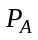, see TS 36.213 [23, 5.2]. Value dB-6 corresponds to -6 dB, dB-4dot77 corresponds to -4.77 dB etc.
p-b
Parameter: 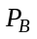, see TS 36.213 [23, Table 5.2-1].

– PUCCH-Config
The IE PUCCH-ConfigCommon and IE PUCCH-ConfigDedicated are used to specify the common and the UE specific PUCCH configuration respectively.
PUCCH-Config information elements
-- ASN1START

PUCCH-ConfigCommon ::= SEQUENCE {
deltaPUCCH-Shift ENUMERATED {ds1, ds2, ds3},
nRB-CQI INTEGER (0..98),
nCS-AN INTEGER (0..7),
n1PUCCH-AN INTEGER (0..2047)
}

PUCCH-ConfigDedicated ::= SEQUENCE {
ackNackRepetition CHOICE{
release NULL,
setup SEQUENCE {
repetitionFactor ENUMERATED {n2, n4, n6, spare1},
n1PUCCH-AN-Rep INTEGER (0..2047)
}
},
tdd-AckNackFeedbackMode ENUMERATED {bundling, multiplexing} OPTIONAL -- Cond TDD
}

-- ASN1STOP

PUCCH-Config field descriptions
deltaPUCCH-Shift
Parameter: , see 36.211, 5.4.1, where ds1 corresponds to value 1 ds2 to 2 etc.
nRB-CQI
Parameter: 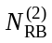, see TS 36.211 [21, 5.4].
nCS-An
Parameter: 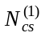see TS 36.211 [21, 5.4].
n1Pucch-AN
Parameter: 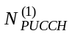see TS 36.213 [23, 10.1].
ackNackRepetition
Parameter indicates whether ACK/NACK repetition is configured, see TS 36.213 [23, 10.1].
repetitionFactor
Parameter 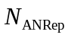 see TS 36.213 [23, 10.1] where n2 corresponds to repetition factor 2, n4 to 4.
n1Pucch-AN-Rep
Parameter: 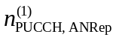see TS 36.213 [23, 10.1].
tdd-AckNackFeedbackMode
Parameter indicates one of the two TDD ACK/NACK feedback modes used, see TS 36.213 [23, 7.3]. bundling corresponds to use of ACK/NACK bundling whereas, multiplexing corresponds to ACK/NACK multiplexing.
The same value applies to both ACK/NACK feedback modes on PUCCH as well as on PUSCH. For TDD configuration 5, E-UTRAN should always set this field to bundling.

Conditional presence | Explanation
TDD | The field is mandatory present for TDD; it is not present for FDD and the UE shall delete any existing value for this field.

– PUSCH-Config
The IE PUSCH-ConfigCommon is used to specify the common PUSCH configuration and the reference signal configuration for PUSCH and PUCCH. The IE PUSCH-ConfigDedicated is used to specify the UE specific PUSCH configuration.
PUSCH-Config information element
-- ASN1START

PUSCH-ConfigCommon ::= SEQUENCE {
pusch-ConfigBasic SEQUENCE {
n-SB INTEGER (1..4),
hoppingMode ENUMERATED {interSubFrame, intraAndInterSubFrame},
pusch-HoppingOffset INTEGER (0..98),
enable64QAM BOOLEAN
},
ul-ReferenceSignalsPUSCH UL-ReferenceSignalsPUSCH
}

PUSCH-ConfigDedicated ::= SEQUENCE {
betaOffset-ACK-Index INTEGER (0..15),
betaOffset-RI-Index INTEGER (0..15),
betaOffset-CQI-Index INTEGER (0..15)
}

UL-ReferenceSignalsPUSCH ::= SEQUENCE {
groupHoppingEnabled BOOLEAN,
groupAssignmentPUSCH INTEGER (0..29),
sequenceHoppingEnabled BOOLEAN,
cyclicShift INTEGER (0..7)
}

-- ASN1STOP

– UplinkPowerControl
The IE UplinkPowerControlCommon and IE UplinkPowerControlDedicated are used to specify parameters for uplink power control in the system information and in the dedicated signalling, respectively.
UplinkPowerControl information elements
-- ASN1START

UplinkPowerControlCommon ::= SEQUENCE {
p0-NominalPUSCH INTEGER (-126..24),
alpha ENUMERATED {al0, al04, al05, al06, al07, al08, al09, al1},
p0-NominalPUCCH INTEGER (-127..-96),
deltaFList-PUCCH DeltaFList-PUCCH,
deltaPreambleMsg3 INTEGER (-1..6)
}

UplinkPowerControlDedicated ::= SEQUENCE {
p0-UE-PUSCH INTEGER (-8..7),
deltaMCS-Enabled ENUMERATED {en0, en1},
accumulationEnabled BOOLEAN,
p0-UE-PUCCH INTEGER (-8..7),
pSRS-Offset INTEGER (0..15),
filterCoefficient FilterCoefficient DEFAULT fc4
}

DeltaFList-PUCCH ::= SEQUENCE {
deltaF-PUCCH-Format1 ENUMERATED {deltaF-2, deltaF0, deltaF2},
deltaF-PUCCH-Format1b ENUMERATED {deltaF1, deltaF3, deltaF5},
deltaF-PUCCH-Format2 ENUMERATED {deltaF-2, deltaF0, deltaF1, deltaF2},
deltaF-PUCCH-Format2a ENUMERATED {deltaF-2, deltaF0, deltaF2},
deltaF-PUCCH-Format2b ENUMERATED {deltaF-2, deltaF0, deltaF2}
}

-- ASN1STOP

PUSCH-Config field descriptions
n-SB
Parameter: N_{sb} see TS 36.211 [21, 5.3.4].
hoppingMode
Parameter: Hopping-mode, see TS 36.211 [21, 5.3.4].
pusch-hoppingOffset
Parameter: 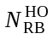, see TS 36.211 [21, 5.3.4].
enable64QAM
See TS 36.213 [23, 8.6.1]. TRUE indicates that 64QAM is allowed while FALSE indicates that 64QAM is not allowed.
betaOffset-ACK-Index
Parameter: 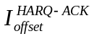, see TS 36.213 [23, Table 8.6.3-1].
betaOffset-RI-Index
Parameter: 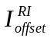, see TS 36.213 [23, Table 8.6.3-2].
betaOffset-CQI-Index
Parameter: 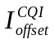, see TS 36.213 [23, Table 8.6.3-3].
ul- ReferenceSignalsPUSCH
Used to specify parameters needed for the transmission on PUSCH (or PUCCH).
groupHoppingEnabled
Parameter: Group-hopping-enabled, see TS 36.211 [21, 5.5.1.3].
groupAssignmentPUSCH
Parameter: ΔSS See TS 36.211 [21, 5.5.1.3].
sequenceHoppingEnabled
Parameter: Sequence-hopping-enabled, see TS 36.211 [21, 5.5.1.4].
cyclicShift
Parameters: cyclicShift, see TS 36.211 [21, Table 5.5.2.1.1-2].

– CQI-ReportConfig
The IE CQI-ReportConfig is used to specify the CQI reporting configuration.
CQI-ReportConfig information elements
-- ASN1START

CQI-ReportConfig ::= SEQUENCE {
cqi-ReportModeAperiodic ENUMERATED {
rm12, rm20, rm22, rm30, rm31,
spare3, spare2, spare1} OPTIONAL, -- Need OR
nomPDSCH-RS-EPRE-Offset INTEGER (-1..6),
cqi-ReportPeriodic CQI-ReportPeriodic OPTIONAL -- Need ON
}

CQI-ReportConfig-v920 ::= SEQUENCE {
cqi-Mask-r9 ENUMERATED {setup} OPTIONAL, -- Cond cqi-Setup
pmi-RI-Report-r9 ENUMERATED {setup} OPTIONAL -- Cond PMIRI
}

CQI-ReportPeriodic ::= CHOICE {
release NULL,
setup SEQUENCE {
cqi-PUCCH-ResourceIndex INTEGER (0.. 1185),
cqi-pmi-ConfigIndex INTEGER (0..1023),
cqi-FormatIndicatorPeriodic CHOICE {
widebandCQI NULL,
subbandCQI SEQUENCE {
k INTEGER (1..4)
}
},
ri-ConfigIndex INTEGER (0..1023) OPTIONAL, -- Need OR
simultaneousAckNackAndCQI BOOLEAN
}
}

-- ASN1STOP

CQI-ReportConfig field descriptions
cqi-PUCCH-ResourceIndex
Parameter 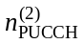, see TS 36.213 [23, 7.2].
cqi-pmi-ConfigIndex
Parameter: CQI/PMI Periodicity and Offset Configuration Index I_{CQI/PMI}, see TS 36.213 [23, tables 7.2.2-1A and 7.2.2-1C].
ri-ConfigIndex
Parameter: RI Config Index I_{RI}, see TS 36.213 [23, 7.2.2-1B].
K
Parameter: K, see TS 36.213 [23, 7.2.2].
cqi-FormatIndicatorPeriodic
Parameter: PUCCH CQI Feedback Type, see TS 36.213 [23, table 7.2.2-1]. Depending on transmissionMode, reporting mode is implicitly given from the table.
simultaneousAckNackAndCQI
Parameter: Simultaneous-AN-and-CQI. see TS 36.213 [23, 10.1] TRUE indicates that simultaneous transmission of ACK/NACK and CQI is allowed.
cqi-ReportModeAperiodic
Parameter: reporting mode. Value rm12 corresponds to Mode 1-2, rm20 corresponds to Mode 2-0, rm22 corresponds to Mode 2-2 etc. PUSCH reporting modes are described in TS 36.213 [23, 7.2.1].
nomPDSCH-RS-EPRE-Offset
Parameter: 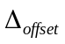 see TS 36.213 [23, 7.2.3]. Actual value = IE value * 2 [dB].
cqi-Mask
Limits CQI/PMI/RI reports to the on-duration period of the DRX cycle, see TS 36.321 [6].
pmi-RI-Report
See TS 36.213 [23, 7.2]. The presence of this field means PMI/RI reporting is configured, which is applicable only when transmissionMode is set to tm8; otherwise PMI/RI reporting is not configured.

Conditional presence | Explanation
cqi-Setup | The field is optional present, need OR, if the cqi-ReportPeriodic in the cqi-ReportConfig is set to ‘setup’. If the field cqi-ReportPeriodic is present and set to ‘release’, the field is not present and the UE shall delete any existing value for this field. Otherwise the field is not present and the UE takes no action i.e. continues to use the existing value, if previously configured.
PMIRI | The field is optional present, need OR, if cqi-ReportPeriodic is included and set to ‘setup’, or cqi-ReportModeAperiodic is included. If the field cqi-ReportPeriodic is present and set to ‘release’ and cqi-ReportModeAperiodic is absent, the field is not present and the UE shall delete any existing value for this field. Otherwise the field is not present and the UE takes no action i.e. continues to use the existing value, if previously configured.

– SoundingRS-UL-Config
The IE SoundingRS-UL-Config is used to specify the uplink Sounding RS configuration.
SoundingRS-UL-Config information element
-- ASN1START

SoundingRS-UL-ConfigCommon ::= CHOICE {
release NULL,
setup SEQUENCE {
srs-BandwidthConfig ENUMERATED {bw0, bw1, bw2, bw3, bw4, bw5, bw6, bw7},
srs-SubframeConfig ENUMERATED {
sc0, sc1, sc2, sc3, sc4, sc5, sc6, sc7,
sc8, sc9, sc10, sc11, sc12, sc13, sc14, sc15},
ackNackSRS-SimultaneousTransmission BOOLEAN,
srs-MaxUpPts ENUMERATED {true} OPTIONAL -- Cond TDD
}
}

SoundingRS-UL-ConfigDedicated ::= CHOICE{
release NULL,
setup SEQUENCE {
srs-Bandwidth ENUMERATED {bw0, bw1, bw2, bw3},
srs-HoppingBandwidth ENUMERATED {hbw0, hbw1, hbw2, hbw3},
freqDomainPosition INTEGER (0..23),
duration BOOLEAN,
srs-ConfigIndex INTEGER (0..1023),
transmissionComb INTEGER (0..1),
cyclicShift ENUMERATED {cs0, cs1, cs2, cs3, cs4, cs5, cs6, cs7}
}
}

-- ASN1STOP

SoundingRS-UL-Config field descriptions
srs-BandwidthConfig
Parameter: SRS Bandwidth Configuration. See TS 36.211, [21, table 5.5.3.2-1, 5.5.3.2-2, 5.5.3.2-3 and 5.5.3.2– 4]. Actual configuration depends on UL bandwidth. bw0 corresponds to value 0, bw1 to value 1 and so on.
srs-SubframeConfig
Parameter: SRS SubframeConfiguration. See TS 36.211, [21, table 5.5.3.3-1] applies for FDD whereas TS 36.211, [21, table 5.5.3.3-2] applies for TDD. sc0 corresponds to value 0, sc1 to value 1 and so on.
ackNackSRS-SimultaneousTransmission
Parameter: Simultaneous-AN-and-SRS, see TS 36.213 [23, 8.2].
srs-Bandwidth
Parameter: 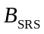, see TS 36.211 [21, tables 5.5.3.2-1, 5.5.3.2-2, 5.5.3.2-3 and 5.5.3.2-4].
freqDomainPosition
Parameter: 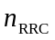, see TS 36.211 [21, 5.5.3.2].
srs-HoppingBandwidth
Parameter: SRS hopping bandwidth 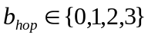, see TS 36.211 [21, 5.5.3.2] where hbw0 corresponds to value 0, hbw1 to value 1 and so on.
duration
Parameter: Duration. See TS 36.213 [21, 8.2]. FALSE corresponds to “single” and value TRUE to “indefinite”.
srs-ConfigIndex
Parameter: I_{SRS}. See TS 36.213 [23, table8.2-1].
transmissionComb
Parameter: 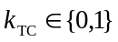, see TS 36.211 [21, 5.5.3.2].
cyclicShift
Parameter: n_SRS. See TS 36.211 [21, 5.5.3.1], where cs0 corresponds to 0 etc.
srs-MaxUpPts
Parameter: srsMaxUpPts, see TS 36.211 [21, 5.5.3.2]. If this field is present, reconfiguration of 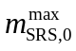 applies for UpPts, otherwise reconfiguration does not apply.

Conditional presence | Explanation
TDD | This field is optional present for TDD, need OR; it is not present for FDD and the UE shall delete any existing value for this field.

– AntennaInfo
The IE AntennaInfoCommon and the AntennaInfoDedicated are used to specify the common and the UE specific antenna configuration respectively.
AntennaInfo information elements
-- ASN1START

AntennaInfoCommon ::= SEQUENCE {
antennaPortsCount ENUMERATED {an1, an2, an4, spare1}
}

AntennaInfoDedicated ::= SEQUENCE {
transmissionMode ENUMERATED {
tm1, tm2, tm3, tm4, tm5, tm6,
tm7, tm8-v920},
codebookSubsetRestriction CHOICE {
n2TxAntenna-tm3 BIT STRING (SIZE (2)),
n4TxAntenna-tm3 BIT STRING (SIZE (4)),
n2TxAntenna-tm4 BIT STRING (SIZE (6)),
n4TxAntenna-tm4 BIT STRING (SIZE (64)),
n2TxAntenna-tm5 BIT STRING (SIZE (4)),
n4TxAntenna-tm5 BIT STRING (SIZE (16)),
n2TxAntenna-tm6 BIT STRING (SIZE (4)),
n4TxAntenna-tm6 BIT STRING (SIZE (16))
} OPTIONAL, -- Cond TM
ue-TransmitAntennaSelection CHOICE{
release NULL,
setup ENUMERATED {closedLoop, openLoop}
}
}

AntennaInfoDedicated-v920 ::= SEQUENCE {
codebookSubsetRestriction-v920 CHOICE {
n2TxAntenna-tm8-r9 BIT STRING (SIZE (6)),
n4TxAntenna-tm8-r9 BIT STRING (SIZE (32))
} OPTIONAL -- Cond TM8
}

-- ASN1STOP

AntennaInfo field descriptions
antennaPortsCount
Parameter represents the number of cell specific antenna ports where an1 corresponds to 1, an2 to 2 antenna ports etc. see TS 36.211 [21, 6.2.1].
transmissionMode
Points to one of Transmission modes defined in TS 36.213 [23, 7.1] where tm1 refers to transmission mode 1, tm2 to transmission mode 2 etc.
codebookSubsetRestriction
Parameter: codebookSubsetRestriction, see TS 36.213 [23, 7.2] and TS 36.211 [21, 6.3.4.2.3]. The field codebookSubsetRestriction-v920 is applicable only if PMI/RI reporting is configured.
ue-TransmitAntennaSelection
For value setup the field indicates whether UE transmit antenna selection control is closed-loop or open-loop as described in TS 36.213 [23, 8.7].

Conditional presence | Explanation
TM | The field is mandatory present if the transmissionMode is set to tm3, tm4, tm5 or tm6. Otherwise the field is not present and the UE shall delete any existing value for this field.
TM8 | The field is optional present, need OR, if AntennaInfoDedicated is included and transmissionMode is set to tm8. If AntennaInfoDedicated is included and transmissionMode is set to a value other than tm8, the field is not present and the UE shall delete any existing value for this field. Otherwise the field is not present and the UE takes no action i.e. continues to use the existing value, if previously configured.

– SchedulingRequestConfig
The IE SchedulingRequestConfig is used to specify the Scheduling Request related parameters
SchedulingRequestConfig information element
-- ASN1START

SchedulingRequestConfig ::= CHOICE {
release NULL,
setup SEQUENCE {
sr-PUCCH-ResourceIndex INTEGER (0..2047),
sr-ConfigIndex INTEGER (0..157),
dsr-TransMax ENUMERATED {
n4, n8, n16, n32, n64, spare3, spare2, spare1}
}
}

-- ASN1STOP

SchedulingRequestConfig field descriptions
sr-PUCCH-ResourceIndex
Parameter: 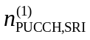. see TS 36.213 [23, 10.1].
sr-ConfigIndex
Parameter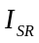. See TS 36.213 [23,10.1]. The values 156 and 157 are not applicable for Release 8.
dsr-TransMax
Parameter for SR transmission in TS 36.321 [6, 5.4.4]. The value n4 corresponds to 4 transmissions, n8 corresponds to 8 transmissions and so on.

– RLF-TimersAndConstants
The IE RLF-TimersAndConstants contains UE specific timers and constants applicable for UEs in RRC_CONNECTED.
RLF-TimersAndConstants information element
-- ASN1START

RLF-TimersAndConstants-r9 ::= CHOICE {
release NULL,
setup SEQUENCE {
t301-r9 ENUMERATED {
ms100, ms200, ms300, ms400, ms600, ms1000, ms1500,
ms2000},
t310-r9 ENUMERATED {
ms0, ms50, ms100, ms200, ms500, ms1000, ms2000},
n310-r9 ENUMERATED {
n1, n2, n3, n4, n6, n8, n10, n20},
t311-r9 ENUMERATED {
ms1000, ms3000, ms5000, ms10000, ms15000,
ms20000, ms30000},
n311-r9 ENUMERATED {
n1, n2, n3, n4, n5, n6, n8, n10},
...
}
}

-- ASN1STOP

RLF-TimersAndConstants field descriptions
t3xy
Timers are described in section 7.3. Value ms0 corresponds with 0 ms, ms50 corresponds with 50 ms and so on.
n3xy
Constants are described in section 7.4. n1 corresponds with 1, n2 corresponds with 2 and so on.

eNB发送到MME的消息

Initial context setup response

Initial context setup failure

UE CONTEXT RELEASE REQUEST

E-RAB SETUP RESPONSE

